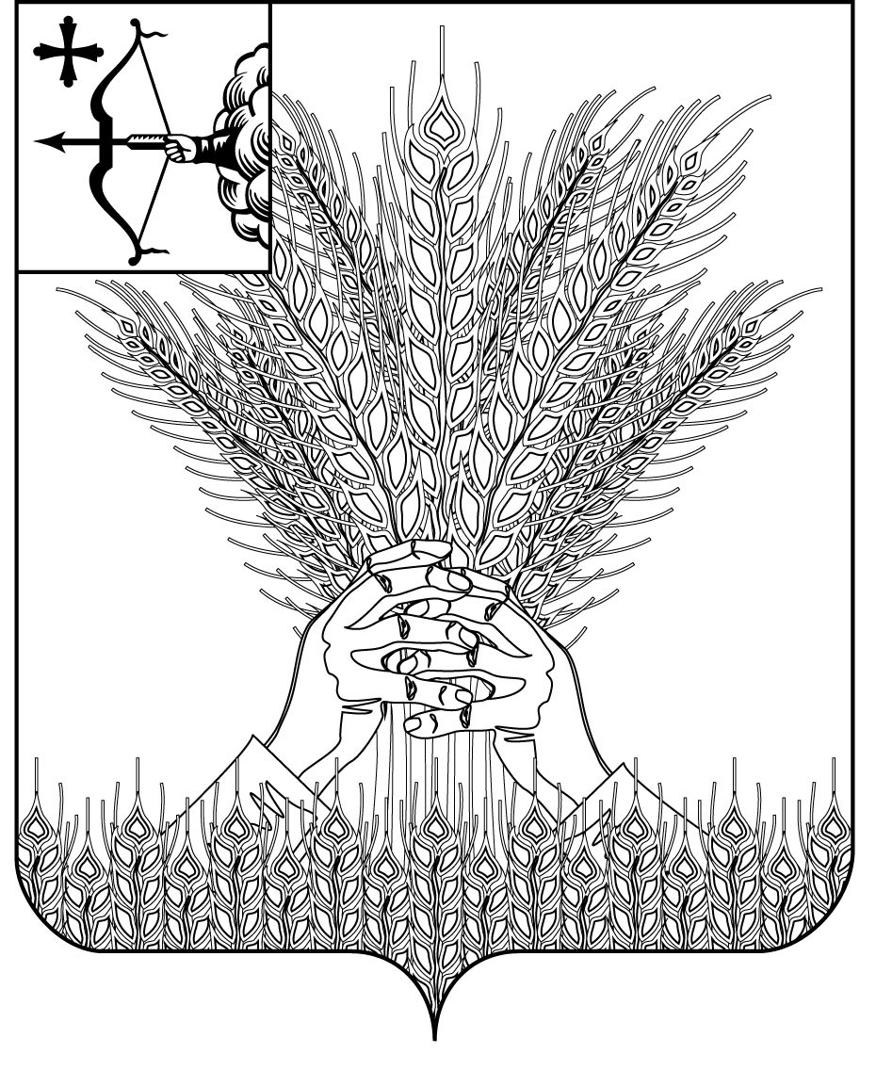

**РОССИЙСКАЯ ФЕДЕРАЦИЯ**

**ДУМА КИКНУРСКОГО МУНИЦИПАЛЬНОГО ОКРУГА**

**КИРОВСКОЙ ОБЛАСТИ**

**первого созыва**

**РЕШЕНИЕ**

_____________ № ______

пгт Кикнур

**Об участии в проекте по поддержке местных инициатив**

**в Кировской области в 2026 году**

В соответствии с Федеральным законом от 06.10.2003 № 131-ФЗ «Об общих принципах организации местного самоуправления в Российской Федерации», постановлением Правительства Кировской области от 29.12.2023 № 777-П «Об утверждении государственной программы Кировской области «Содействие развитию гражданского общества и реализация государственной национальной политики», в целях создания условий для развития социальной инфраструктуры муниципального образования Кикнурский муниципальный округ Кировской области, Дума Кикнурского муниципального округа РЕШИЛА:

1. Муниципальному образованию Кикнурский муниципальный округ Кировской области принять участие в проекте по поддержке местных инициатив в Кировской области в 2026 году.

2. Принять участие в конкурсном отборе поселений, районов и городов в 2026 году.

3. Настоящее Решение вступает в силу со дня его подписания.

Заместитель председателя Думы

Кикнурского муниципального округа А.П. Прокудин

Глава Кикнурского

муниципального округа Т.В. Ваганова

ПОДГОТОВЛЕНО

Заведующий отделом по

организационно-правовым

и кадровым вопросам И.Н. Чернодарова

СОГЛАСОВАНО

Главный специалист – юрист

отдела по организационно-правовым

и кадровым вопросам О.В. Жирова

Разослать: тер.отделы